2021年金秋招聘月活动甘肃分会场
参会单位操作指南
第一步：登录甘肃人才网：www.gszhaopin.com，点击首页面活动专区进入“2021年金秋招聘月活动甘肃分会场
”专版专栏页面。（如下图所示）点击下方链接地址https://www.gszhaopin.com/exchange_conference/company_list2.html?citycategory=&jobcategory=&id=556&type=jobs+&key=
第二步：点击“线上招聘会”相应专区，浏览或搜索参会单位信息。
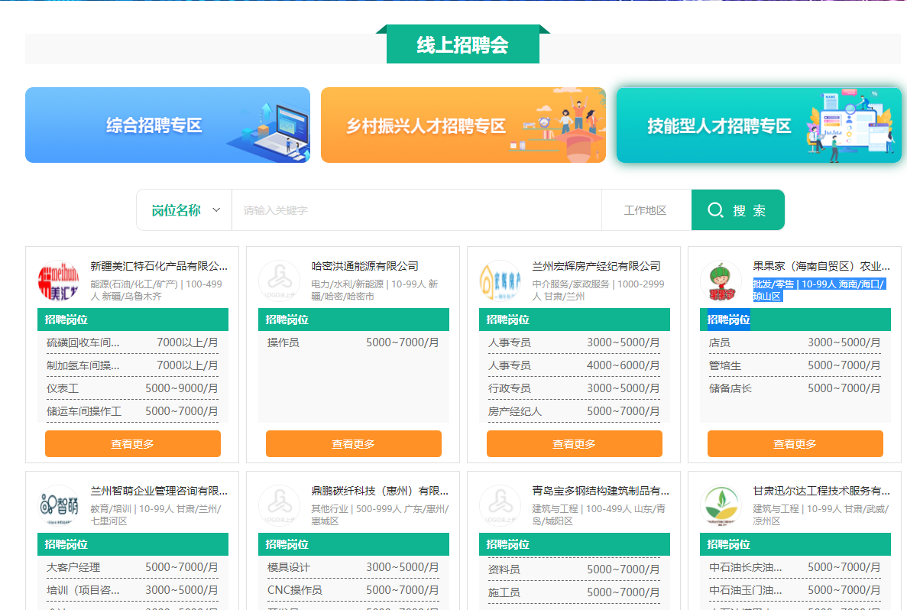
第三步：点击页面右侧“登录/注册”按钮，输入企业账号、密码，进入企业后台管理中心
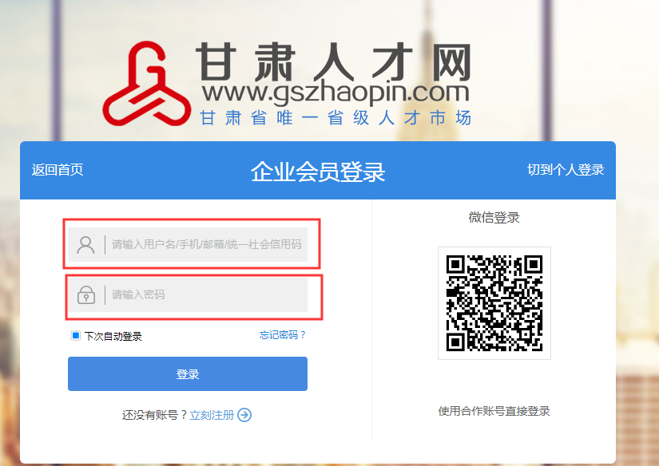

第四步：发布及管理职位
- 进入“企业中心”，点击横栏蓝色的“职位管理”按钮，进入职位发布页面，点击右侧橙色“发布职位”按钮；
2、根据页面提示逐条发布职位；
3、等待审核：网站职位审核员根据相关 法律法规审核职位内容合规合法性；
4、职位管理：可进行职位信息修改、匹配简历、刷新、职位删除等。
第三步：查看及搜索简历
进入“简历管理”：管理/查看已收简历、面试邀请、搜索简历等。

